Materia: E.D.I (ESPACIO DE DEFINICIÓN INSTITUCIONAL) Curso: 1er año
Profesor: Roberto Jorge Romero
Trabajo Práctico N° 28
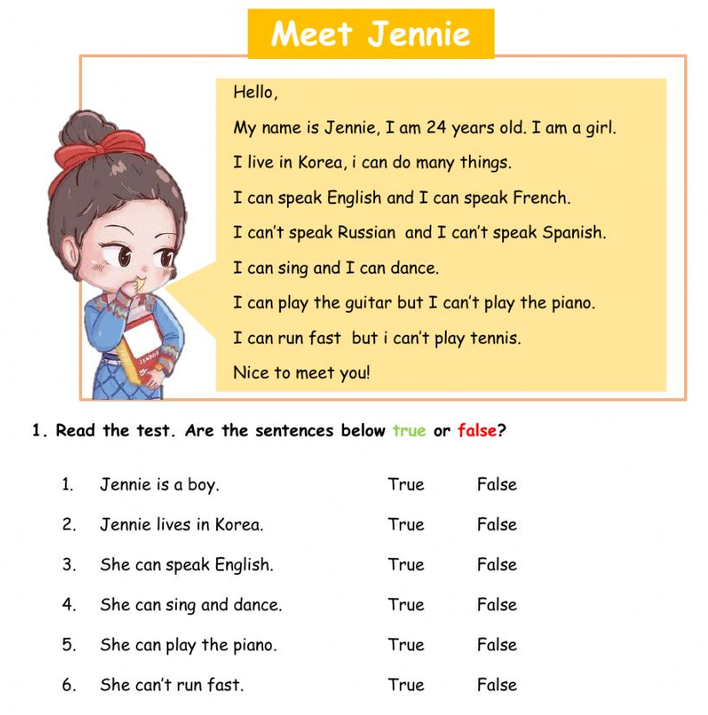
2. Traducir el texto

